Электронная платежная система ERTC

<https://youtu.be/g6IO8HITiHw>

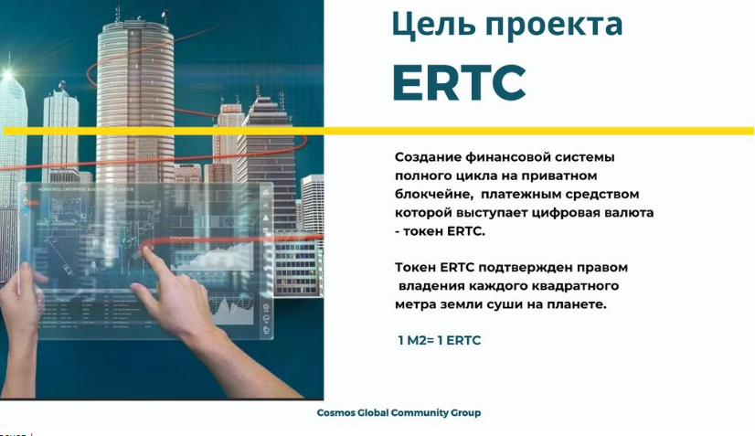

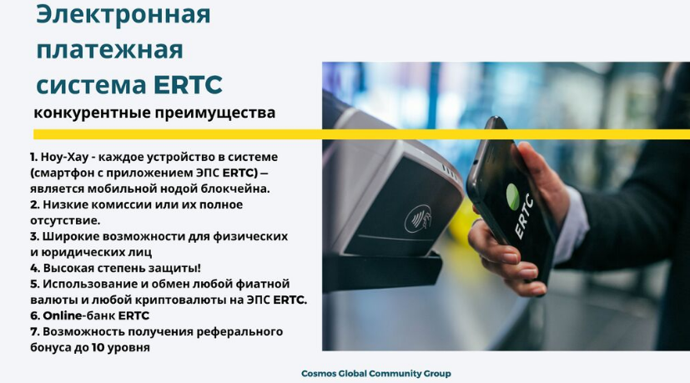

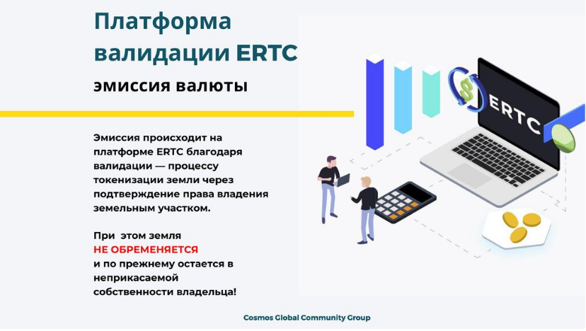

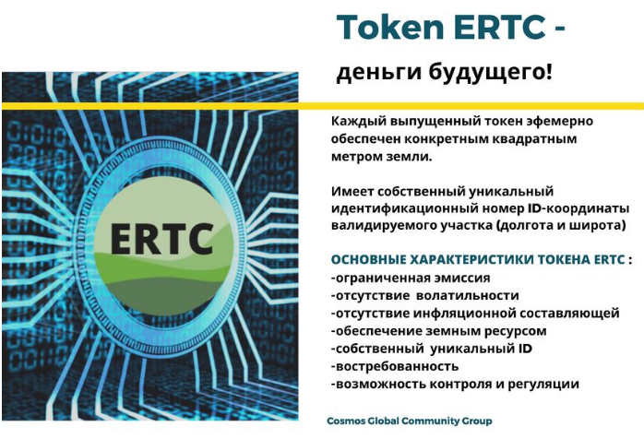

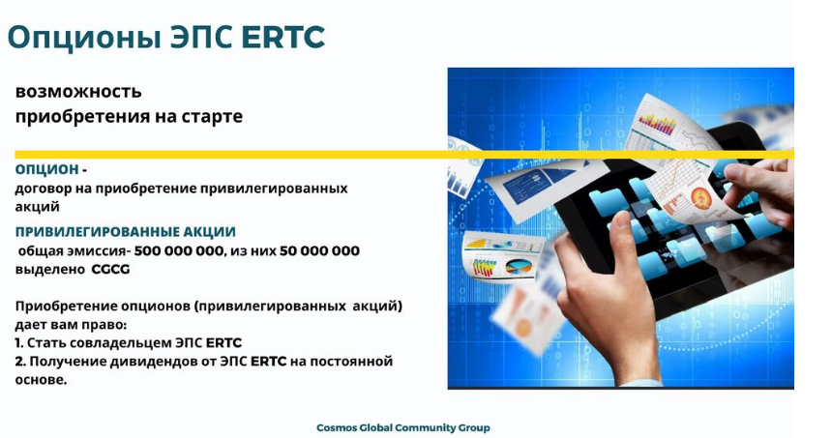

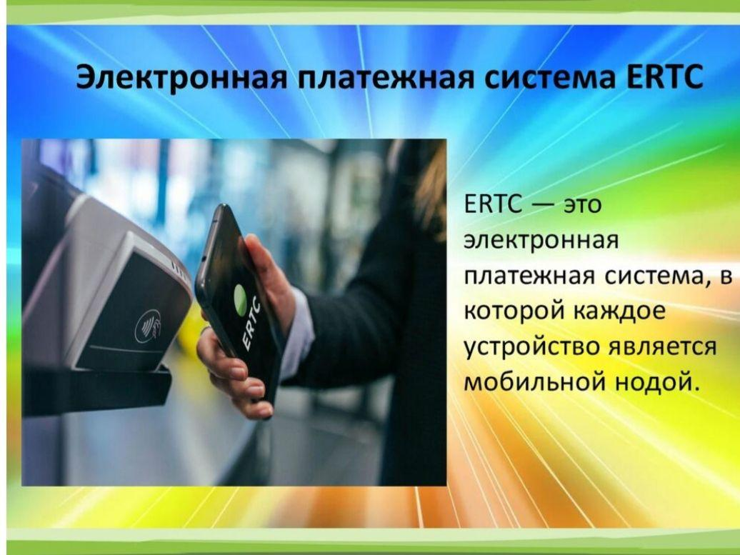

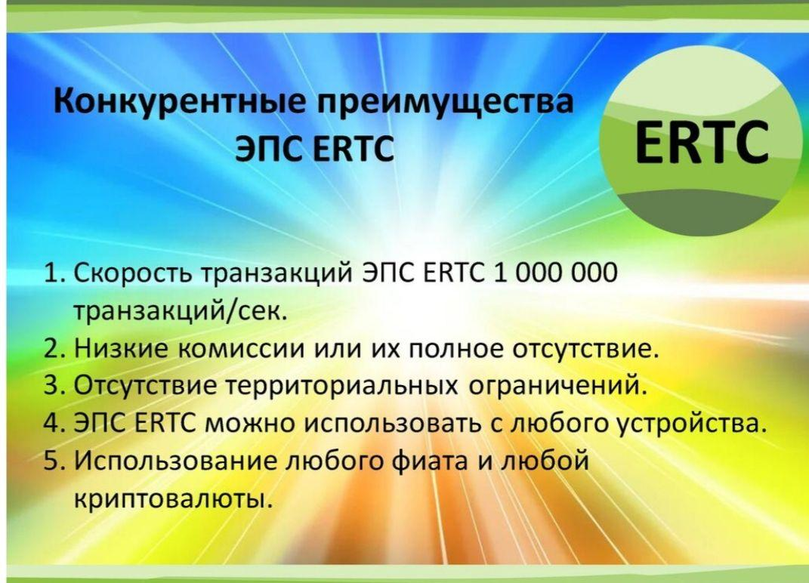

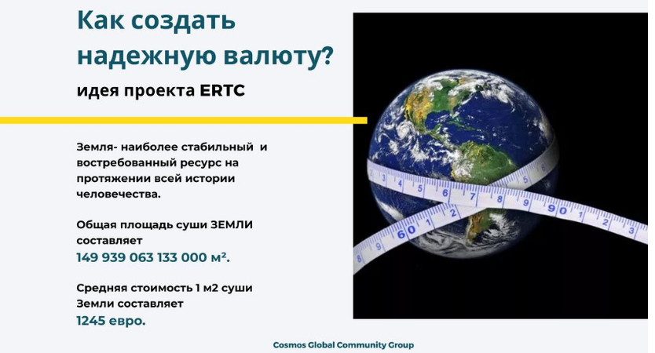

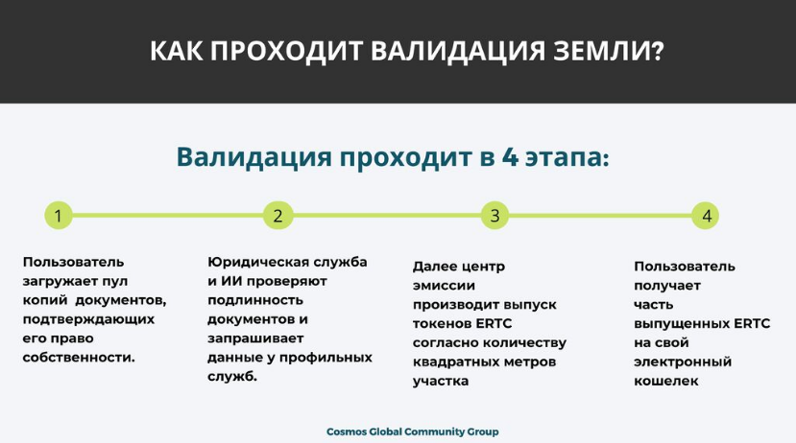

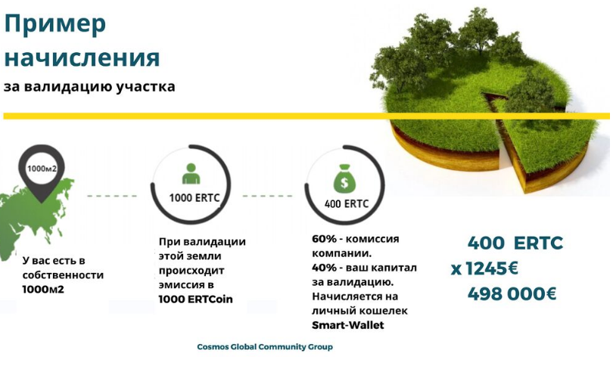

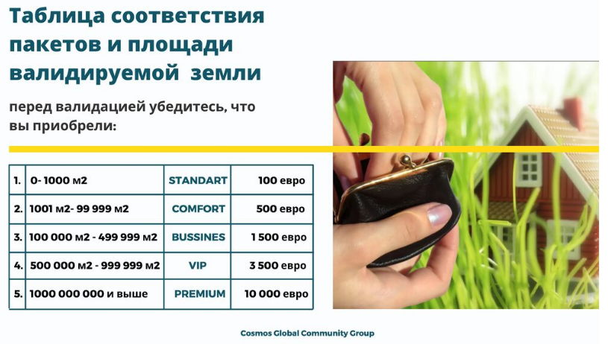

Реферальная система:

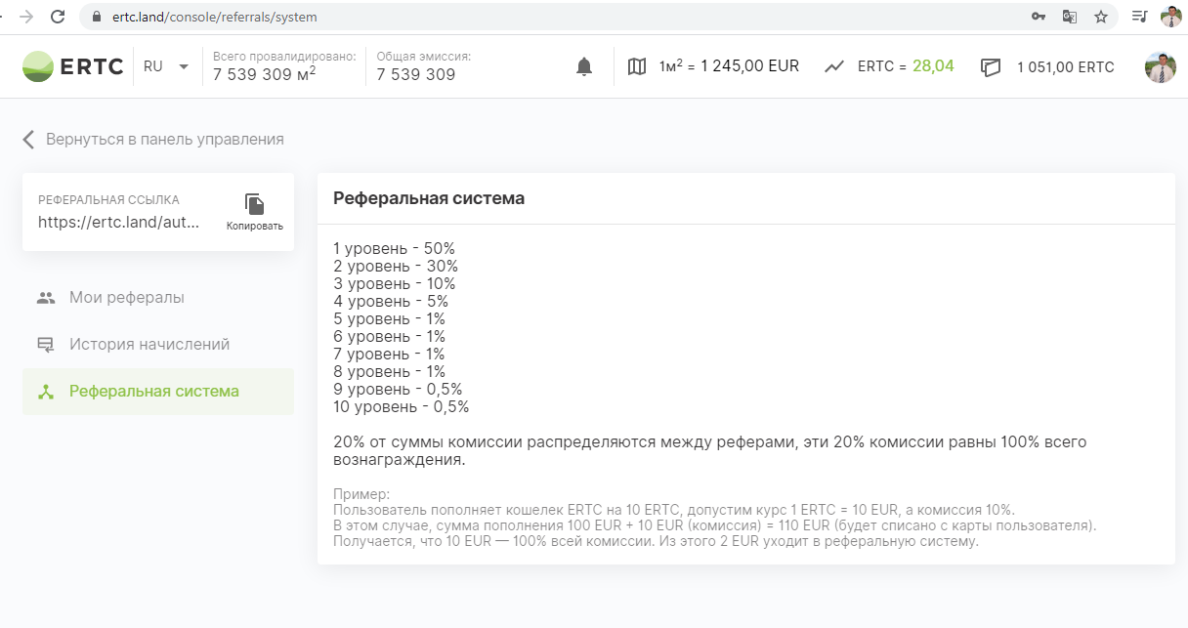

<https://www.ertc.online/>  
[http://cgcg.world](http://cgcg.world/)

СВЯЗАТЬСЯ СО МНОЙ.  
ПИСАТЬ В ЛС: <https://vk.com/idivankyssa>  
МОЙ СКАИП: [vrunetedengi.ru](http://vrunetedengi.ru/)  
ЕМЕИЛ: [navuzar71@gmail.com](mailto:navuzar71@gmail.com)  
ВАТСАП: +7 924 544 36 26